D004
1) from pathlib import Path

folder = Path(r"C:\Stat.Datathon\Datathon_data")
d004_folders = sorted(p for p in folder.rglob("d004")
if p.is_dir() and "documentation" not in p.parts)

print("Найдено папок d004 с данными:", len(d004_folders))

for path in d004_folders:
print("\nПапка:", path)

for year in sorted(path.iterdir()):
if year.is_dir():
csv_files = list(year.rglob("*.csv"))
print(f"{year.name}: {len(csv_files)} CSV-файлов")
Найдено папок d004 с данными: 1

Папка: C:\Stat.Datathon\Datathon_data\synthetic_microdata_2021-2024_20260921\d004
2021: 48 CSV-файлов
2022: 48 CSV-файлов
2023: 48 CSV-файлов
2024: 48 CSV-файлов
2) import pandas as pd

d004_path = d004_folders[0]
quarter_path = d004_path / "2024" / "1kv"

overview = []

for file in sorted(quarter_path.glob("*.csv")):
table = pd.read_csv(file)

overview.append({
"Таблица": file.name,
"Строк": len(table),
"Столбцов": len(table.columns),
"Домохозяйств": table["NOMER"].nunique()
})

display(pd.DataFrame(overview))
Таблица | Строк | Столбцов | Домохозяйств
0 | kv_vopr0.csv | 12000 | 6 | 12000
1 | kv_vopr1.csv | 269130 | 10 | 11958
2 | kv_vopr10.csv | 8107 | 12 | 5003
3 | kv_vopr11.csv | 24535 | 33 | 11913
4 | kv_vopr12.csv | 6882 | 12 | 4235
5 | kv_vopr2.csv | 65466 | 9 | 11958
6 | kv_vopr3.csv | 26191 | 8 | 11957
7 | kv_vopr4.csv | 2843 | 8 | 2381
8 | kv_vopr5.csv | 4511 | 8 | 3394
9 | kv_vopr6.csv | 44054 | 10 | 11645
10 | kv_vopr7.csv | 16355 | 8 | 9949
11 | kv_vopr9.csv | 50165 | 20 | 11956

3) participants = pd.read_csv(quarter_path / "kv_vopr0.csv")

print("Коды участия: 1 — участвовали, 2 — отказались")
print(participants["REZ"].value_counts(dropna=False))

checks = []

for number in range(1, 8):
file = quarter_path / f"kv_vopr{number}.csv"
table = pd.read_csv(file)
amounts = pd.to_numeric(table["STOIMK"], errors="coerce")

checks.append({
"Таблица": file.name,
"Строк": len(table),
"Пропуски / нечисловые суммы": amounts.isna().sum(),
"Отрицательные суммы": (amounts < 0).sum(),
"Нулевые суммы": (amounts == 0).sum()
})

display(pd.DataFrame(checks))
Коды участия: 1 — участвовали, 2 — отказались
REZ
1 11960
2 40
Name: count, dtype: int64
Таблица | Строк | Пропуски / нечисловые суммы | Отрицательные суммы | Нулевые суммы
0 | kv_vopr1.csv | 269130 | 0 | 0 | 0
1 | kv_vopr2.csv | 65466 | 0 | 0 | 0
2 | kv_vopr3.csv | 26191 | 0 | 0 | 0
3 | kv_vopr4.csv | 2843 | 0 | 0 | 0
4 | kv_vopr5.csv | 4511 | 0 | 0 | 0
5 | kv_vopr6.csv | 44054 | 0 | 0 | 0
6 | kv_vopr7.csv | 16355 | 0 | 0 | 0

4) expenses = []
participation = []
audit = []

for year in range(2021, 2025):
for quarter in range(1, 5):
path = d004_path / str(year) / f"{quarter}kv"

people = pd.read_csv(path / "kv_vopr0.csv")
people["year"] = year
people["quarter"] = quarter
participation.append(people)

for number in range(1, 8):
table = pd.read_csv(path / f"kv_vopr{number}.csv")
table["STOIMK"] = pd.to_numeric(
table["STOIMK"], errors="coerce"
)

table["year"] = year
table["quarter"] = quarter
table["section"] = number
expenses.append(table)

audit.append({
"Год": year,
"Строк расходов": len(table),
"Пропуски сумм": table["STOIMK"].isna().sum(),
"Отрицательные суммы": (table["STOIMK"] < 0).sum(),
"Нулевые суммы": (table["STOIMK"] == 0).sum()
})

expenses = pd.concat(expenses, ignore_index=True)
participation = pd.concat(participation, ignore_index=True)

print("Загружено таблиц расходов:", len(audit))
display(pd.DataFrame(audit).groupby("Год").sum())
Загружено таблиц расходов: 112
Год | Строк расходов | Пропуски сумм | Отрицательные суммы | Нулевые суммы
2021 | 1687215 | 0 | 0 | 0
2022 | 1715510 | 0 | 0 | 0
2023 | 1725231 | 0 | 0 | 0
2024 | 1720367 | 0 | 0 | 0

5) display(
expenses[["year", "quarter", "section", "NOMER", "STOIMK"]]
.head(10)
)
Вот текстовая версия новой таблицы, готовую для копирования и вставки в Word или Excel:
№ | year | quarter | section | NOMER | STOIMK
0 | 2021 | 1 | 1 | 2021000001 | 6000
1 | 2021 | 1 | 1 | 2021000001 | 10000
2 | 2021 | 1 | 1 | 2021000001 | 2000
3 | 2021 | 1 | 1 | 2021000001 | 10000
4 | 2021 | 1 | 1 | 2021000001 | 8000
5 | 2021 | 1 | 1 | 2021000001 | 1500
6 | 2021 | 1 | 1 | 2021000001 | 36000
7 | 2021 | 1 | 1 | 2021000001 | 3600
8 | 2021 | 1 | 1 | 2021000001 | 18000
9 | 2021 | 1 | 1 | 2021000001 | 16900

6) keys = ["year", "quarter", "NOMER"]

expenses_checked = expenses.merge(
participation[keys + ["REZ"]],
on=keys,
how="left",
validate="many_to_one"
)

print("Количество записей расходов по коду участия:")
print(expenses_checked["REZ"].value_counts(dropna=False))

expenses_valid = expenses_checked[
expenses_checked["REZ"] == 1
].copy()

print("\nЗаписей расходов участников:", len(expenses_valid))
print("Записей вне расчёта:",
len(expenses_checked) - len(expenses_valid))
keys = ["year", "quarter", "NOMER"]

expenses_checked = expenses.merge(
participation[keys + ["REZ"]],
on=keys,
how="left",
validate="many_to_one"
)

print("Количество записей расходов по коду участия:")
print(expenses_checked["REZ"].value_counts(dropna=False))

expenses_valid = expenses_checked[
expenses_checked["REZ"] == 1
].copy()

print("\nЗаписей расходов участников:", len(expenses_valid))
print("Записей вне расчёта:",
len(expenses_checked) - len(expenses_valid))
7) section_names = {
1: "Непродовольственные товары",
2: "Жильё, коммунальные услуги и топливо",
3: "Связь",
4: "Образование",
5: "Здравоохранение",
6: "Прочие услуги и финансовые расходы",
7: "Транспорт"
}

section_totals = (
expenses_valid
.groupby(["section", "year"])["STOIMK"]
.sum()
.unstack("year")
.rename(index=section_names)
)

print("Суммы записанных расходов по разделам, млн тенге:")
display((section_totals / 1_000_000).round(2))
Суммы записанных расходов по разделам, млн тенге:

year | 2021 | 2022 | 2023 | 2024
section
Непродовольственные товары | 6541.92 | 7838.90 | 8656.13 | 8938.39
Жильё, коммунальные услуги и топливо | 1859.07 | 2043.66 | 2245.30 | 2512.15
Связь | 1026.53 | 1160.49 | 1321.41 | 1479.01
Образование | 341.03 | 498.14 | 627.23 | 656.74
Здравоохранение | 395.17 | 439.62 | 540.45 | 540.07
Прочие услуги и финансовые расходы | 1740.37 | 2097.53 | 2548.54 | 2837.09
Транспорт | 586.53 | 733.78 | 834.87 | 915.04

8) import matplotlib.pyplot as plt
import textwrap

values = (section_totals[2024] / 1_000_000).sort_values()
labels = [textwrap.fill(name, width=30) for name in values.index]

fig, ax = plt.subplots(figsize=(12, 7))

bars = ax.barh(labels, values.values, color="#7155B5")

ax.bar_label(
bars,
labels=[f"{v:,.1f}".replace(",", " ") for v in values],
padding=6,
fontsize=10
)

ax.set_title("Записанные расходы по разделам D004, 2024 год",
fontsize=14, pad=15)
ax.set_xlabel("Сумма за четыре квартала, млн тенге")
ax.set_xlim(0, values.max() * 1.18)
ax.set_axisbelow(True)
ax.grid(axis="x", alpha=0.2)

ax.spines["top"].set_visible(False)
ax.spines["right"].set_visible(False)

fig.text(
0.5, 0.02,
"Синтетические данные • Без весов • Разделы kv_vopr1–7\n"
"Раздел 6 включает прочие услуги и финансовые расходы",
ha="center", fontsize=9, color="gray"
)

plt.tight_layout(rect=[0, 0.08, 1, 1])
plt.show()
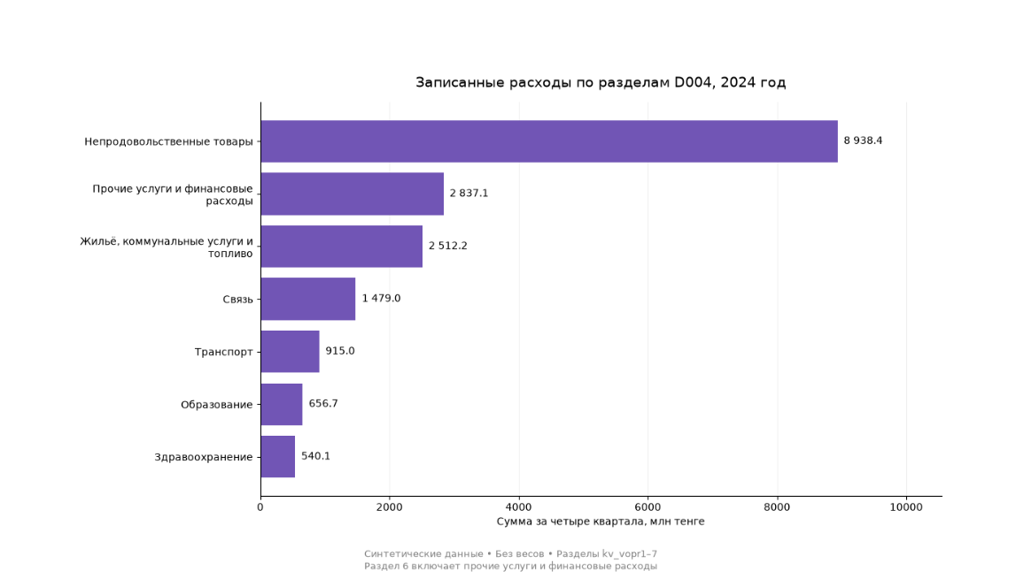
9) # Количество участвовавших домохозяйств в каждом квартале
household_counts = (
participation[participation["REZ"] == 1]
.groupby(["year", "quarter"])["NOMER"]
.nunique()
)

# Суммы по каждому разделу, году и кварталу
quarter_totals = (
expenses_valid
.groupby(["year", "quarter", "section"])["STOIMK"]
.sum()
.unstack("section")
)

# Делим суммы на число участников соответствующего квартала
quarter_means = quarter_totals.div(household_counts, axis=0)

# Среднее из четырёх квартальных показателей каждого года
year_means = (
quarter_means.groupby(level="year")
.mean()
.rename(columns=section_names)
)

print("Средние записанные расходы за квартал")
print("на одно участвовавшее домохозяйство, тенге:")
display(year_means.round(0).T)
Средние записанные расходы за квартал
на одно участвовавшее домохозяйство, тенге:
year | 2021 | 2022 | 2023 | 2024
section
Непродовольственные товары | 138720.0 | 165670.0 | 182984.0 | 189273.0
Жильё, коммунальные услуги и топливо | 39425.0 | 43189.0 | 47441.0 | 53167.0
Связь | 21762.0 | 24524.0 | 27921.0 | 31304.0
Образование | 7230.0 | 10524.0 | 13247.0 | 13897.0
Здравоохранение | 8376.0 | 9290.0 | 11423.0 | 11433.0
Прочие услуги и финансовые расходы | 36898.0 | 44332.0 | 53853.0 | 60056.0
Транспорт | 12437.0 | 15508.0 | 17643.0 | 19373.0

10) fig2, axes = plt.subplots(4, 2, figsize=(13, 13))
axes = axes.flatten()

for ax, name in zip(axes, year_means.columns):
values = year_means[name] / 1000

ax.plot(
values.index, values.values,
marker="o", linewidth=2.5, color="#7155B5"
)

for year, value in values.items():
ax.annotate(
f"{value:.1f}",
(year, value),
xytext=(0, 8),
textcoords="offset points",
ha="center", fontsize=9
)

ax.set_title(textwrap.fill(name, 35), fontsize=11)
ax.set_xticks([2021, 2022, 2023, 2024])
ax.set_ylabel("тыс. тенге за квартал")
ax.set_ylim(0, values.max() * 1.25)
ax.grid(alpha=0.2)
ax.spines["top"].set_visible(False)
ax.spines["right"].set_visible(False)

axes[-1].axis("off")

fig2.suptitle(
"Записанные расходы на участвовавшее домохозяйство",
fontsize=16, y=0.99
)

fig2.text(
0.5, 0.015,
"Среднее четырёх квартальных показателей • Синтетические данные\n"
"Без весов и поправки на инфляцию • Масштабы панелей различаются",
ha="center", fontsize=10, color="gray"
)

plt.tight_layout(rect=[0, 0.06, 1, 0.96])
plt.show()
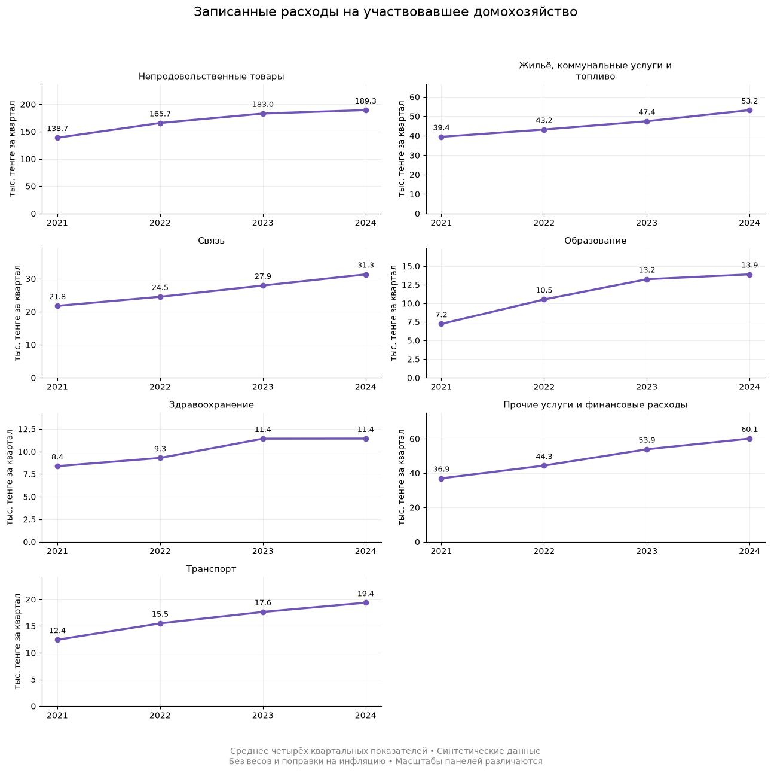
11) section6 = expenses_valid[expenses_valid["section"] == 6]

print("Сочетания кодов в шестом разделе:")
display(
section6.groupby(
["year", "KOD", "NOMVOPR"], dropna=False
).agg(
Строк=("STOIMK", "size"),
Сумма=("STOIMK", "sum")
).reset_index()
)
Сочетания кодов в шестом разделе:
 | year | KOD | NOMVOPR | Строк | Сумма
0 | 2021 | NaN | 60.0 | 9099 | 118120759
1 | 2021 | NaN | 61.0 | 117539 | 999256629
2 | 2021 | NaN | 62.0 | 27477 | 622991499
3 | 2022 | NaN | 60.0 | 17955 | 256930091
4 | 2022 | NaN | 61.0 | 120552 | 1131413907
5 | 2022 | NaN | 62.0 | 28031 | 709189062
6 | 2023 | NaN | 60.0 | 21993 | 362108743
7 | 2023 | NaN | 61.0 | 127058 | 1408241700
8 | 2023 | NaN | 62.0 | 27117 | 778192043
9 | 2024 | NaN | 60.0 | 24915 | 438308105
10 | 2024 | NaN | 61.0 | 126923 | 1546324516
11 | 2024 | NaN | 62.0 | 26864 | 852458434

12) detail_names = {
60: "Отдых и культура",
61: "Индивидуальные и прочие услуги",
62: "Прочие финансовые расходы"
}

section6_totals = (
section6.groupby(["NOMVOPR", "year"])["STOIMK"]
.sum()
.unstack("year")
.rename(index=detail_names)
)

print("Детализация шестого раздела, млн тенге:")
display((section6_totals / 1_000_000).round(2))
Детализация шестого раздела, млн тенге:
year | 2021 | 2022 | 2023 | 2024
NOMVOPR
Отдых и культура | 118.12 | 256.93 | 362.11 | 438.31
Индивидуальные и прочие услуги | 999.26 | 1131.41 | 1408.24 | 1546.32
Прочие финансовые расходы | 622.99 | 709.19 | 778.19 | 852.46

13) # Суммы по трём категориям раздела 6 за каждый квартал
detail_quarter_totals = (
section6.groupby(["year", "quarter", "NOMVOPR"])["STOIMK"]
.sum()
.unstack("NOMVOPR")
)

# Делим на число участвовавших домохозяйств
detail_quarter_means = detail_quarter_totals.div(
household_counts, axis=0
)

# Среднее четырёх кварталов каждого года
detail_year_means = (
detail_quarter_means.groupby(level="year")
.mean()
.rename(columns=detail_names)
)

# Заменяем общий раздел 6 тремя подробными категориями
final_year_means = pd.concat(
[
year_means.drop(columns=[section_names[6]]),
detail_year_means
],
axis=1
)

print("Средние квартальные расходы на участвовавшее домохозяйство, тенге")
print("Синтетические данные • Без весов и поправки на инфляцию")

display(final_year_means.T.round(0))
Средние квартальные расходы на участвовавшее домохозяйство, тенге
Синтетические данные • Без весов и поправки на инфляцию
year | 2021 | 2022 | 2023 | 2024
Непродовольственные товары | 138720.0 | 165670.0 | 182984.0 | 189273.0
Жильё, коммунальные услуги и топливо | 39425.0 | 43189.0 | 47441.0 | 53167.0
Связь | 21762.0 | 24524.0 | 27921.0 | 31304.0
Образование | 7230.0 | 10524.0 | 13247.0 | 13897.0
Здравоохранение | 8376.0 | 9290.0 | 11423.0 | 11433.0
Транспорт | 12437.0 | 15508.0 | 17643.0 | 19373.0
Отдых и культура | 2505.0 | 5431.0 | 7651.0 | 9281.0
Индивидуальные и прочие услуги | 21184.0 | 23910.0 | 29761.0 | 32739.0
Прочие финансовые расходы | 13209.0 | 14991.0 | 16442.0 | 18036.0

14) # График средних квартальных расходов по 9 категориям

plot_data = final_year_means / 1000 # переводим тенге в тысячи

ax = plot_data.plot(
kind="bar",
figsize=(14, 7),
color=["#7155B5", "#8E7CC3", "#A99AD8", "#C2B8E8"],
edgecolor="white"
)

ax.set_title(
"Средние квартальные расходы домохозяйства по категориям",
fontsize=15,
pad=15
)
ax.set_xlabel("Категория расходов")
ax.set_ylabel("Тысяч тенге")
ax.set_xticklabels(plot_data.index, rotation=45, ha="right")
ax.grid(axis="y", alpha=0.25)
ax.legend(title="Год")

plt.figtext(
0.5, 0.01,
"Синтетические данные • Среднее за 4 квартала • Без весов и поправки на инфляцию",
ha="center",
fontsize=9,
color="gray"
)

plt.tight_layout(rect=[0, 0.05, 1, 1])
plt.show()
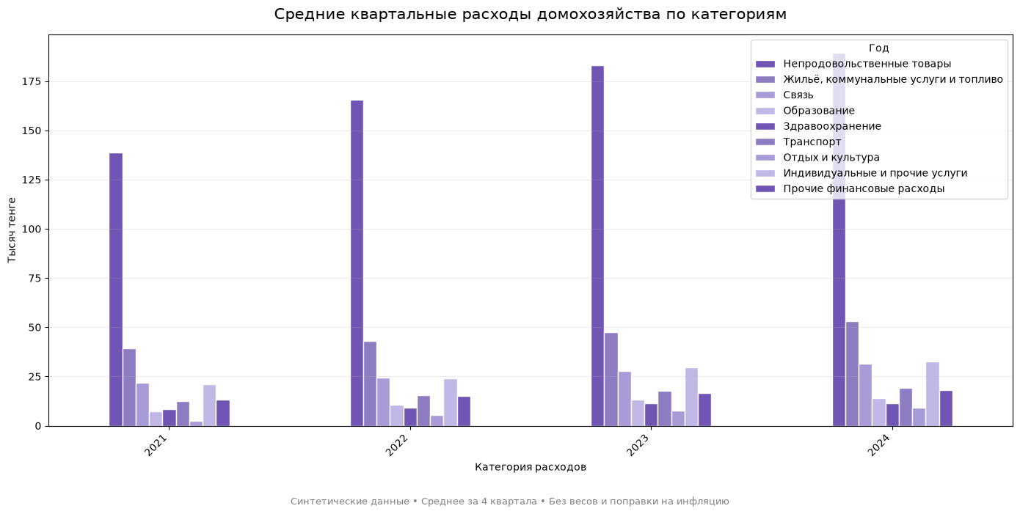
15)# Исправленный график: категории по горизонтали, годы в легенде

plot_data = final_year_means.T / 1000

ax = plot_data.plot(
kind="bar",
figsize=(15, 7),
color=["#7155B5", "#8E7CC3", "#A99AD8", "#C2B8E8"],
edgecolor="white"
)

ax.set_title(
"Средние квартальные расходы домохозяйства по категориям",
fontsize=15,
pad=15
)
ax.set_xlabel("Категория расходов")
ax.set_ylabel("Тысяч тенге")
ax.set_xticklabels(plot_data.index, rotation=45, ha="right")
ax.grid(axis="y", alpha=0.25)
ax.legend(title="Год")

plt.figtext(
0.5, 0.01,
"Синтетические данные • Среднее за 4 квартала • Без весов и поправки на инфляцию",
ha="center",
fontsize=9,
color="gray"
)

plt.tight_layout(rect=[0, 0.05, 1, 1])
plt.show()
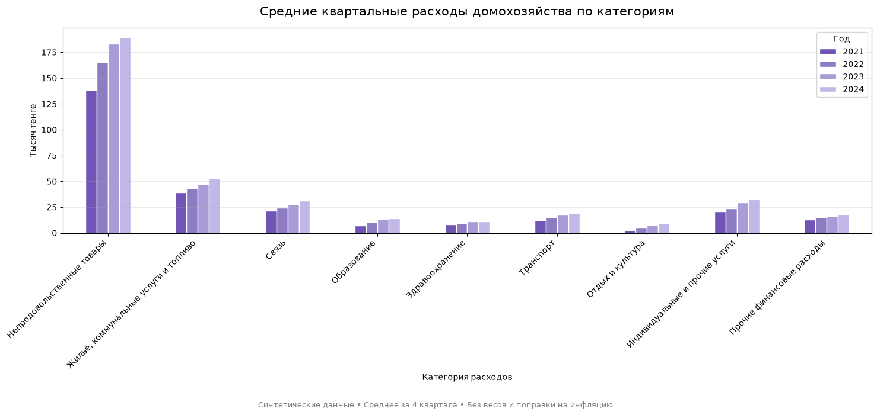
16) # Выбираем строки за нужные годы
values_2021 = final_year_means.loc[2021]
values_2024 = final_year_means.loc[2024]

growth_table = pd.DataFrame({
"2021, тыс. тг": values_2021 / 1000,
"2024, тыс. тг": values_2024 / 1000,
"Изменение, тыс. тг": (values_2024 - values_2021) / 1000,
"Рост, %": (values_2024 / values_2021 - 1) * 100
})

display(
growth_table.sort_values("Рост, %", ascending=False).round(1)
)

Категория | 2021, тыс. тг | 2024, тыс. тг | Изменение, тыс. тг | Рост, %
Отдых и культура | 2.5 | 9.3 | 6.8 | 270.5
Образование | 7.2 | 13.9 | 6.7 | 92.2
Транспорт | 12.4 | 19.4 | 6.9 | 55.8
Индивидуальные и прочие услуги | 21.2 | 32.7 | 11.6 | 54.5
Связь | 21.8 | 31.3 | 9.5 | 43.8
Прочие финансовые расходы | 13.2 | 18.0 | 4.8 | 36.5
Здравоохранение | 8.4 | 11.4 | 3.1 | 36.5
Непродовольственные товары | 138.7 | 189.3 | 50.6 | 36.4
Жильё, коммунальные услуги и топливо | 39.4 | 53.2 | 13.7 | 34.9
17) # Сколько разных кодов расходов входит в каждую категорию по годам
code_counts = (
section6.groupby(["NOMVOPR", "year"])["KODNU"]
.nunique()
.unstack("year")
.rename(index=detail_names)
)

print("Количество разных кодов расходов по категориям:")
display(code_counts)

# Проверяем, встречался ли один код в разных категориях
code_categories = section6.groupby("KODNU")["NOMVOPR"].nunique()
changed_codes = code_categories[code_categories > 1].index

print("Кодов, встречавшихся в разных категориях:", len(changed_codes))

if len(changed_codes) > 0:
display(
section6.loc[
section6["KODNU"].isin(changed_codes),
["year", "KODNU", "NOMVOPR"]
]
.drop_duplicates()
.sort_values(["KODNU", "year", "NOMVOPR"])
.head(30)
)
Количество разных кодов расходов по категориям:
year | 2021 | 2022 | 2023 | 2024
NOMVOPR
Отдых и культура | 22 | 24 | 24 | 24
Индивидуальные и прочие услуги | 38 | 38 | 38 | 38
Прочие финансовые расходы | 14 | 14 | 14 | 14
Кодов, встречавшихся в разных категориях: 0
18) # Коды отдыха и культуры, встречающиеся в каждом из четырёх лет
culture = section6[section6["NOMVOPR"] == 60]

years_per_code = culture.groupby("KODNU")["year"].nunique()
common_codes = years_per_code[years_per_code == 4].index

# Расчёт только по общим кодам
culture_common = culture[culture["KODNU"].isin(common_codes)]

common_quarter_totals = (
culture_common.groupby(["year", "quarter"])["STOIMK"].sum()
)

common_year_means = (
common_quarter_totals.div(household_counts)
.groupby(level="year").mean()
)

comparison = pd.DataFrame({
"Все коды, тенге": final_year_means["Отдых и культура"],
"Общие коды, тенге": common_year_means
})

display(comparison.round(0))

growth_common = (
common_year_means.loc[2024] / common_year_means.loc[2021] - 1
) * 100

print("Рост по общим кодам:", round(growth_common, 1), "%")
Вот текстовая версия таблицы, готовую для копирования и вставки в Word или Excel:
year | Все коды, тенге | Общие коды, тенге
2021 | 2505.0 | 2505.0
2022 | 5431.0 | 5378.0
2023 | 7651.0 | 7583.0
2024 | 9281.0 | 9149.0
Рост по общим кодам: 265.3 %
19) print("Столбцы таблицы участия:")
print(participation.columns.tolist())

print("\nСтолбцы таблиц расходов:")
print(expenses_valid.columns.tolist())
Столбцы таблицы участия:
['TE', 'K', 'REZ', 'KVARTAL', 'GOD', 'NOMER', 'year', 'quarter']

Столбцы таблиц расходов:
['TE', 'K', 'KODNU', 'CELPOK', 'STOIMK', 'KVARTAL', 'PRIZ', 'GOD', 'NOMER', 'year', 'quarter', 'section', 'NOMVOPR', 'TIME', 'KOD', 'NOMOTV', 'MESTPOK', 'REZ']
20) # Ищем пояснения о весах в руководстве к данным
guide_files = [
p for p in d004_path.parent.rglob("*")
if p.is_file()
and "data-guide" in p.name.lower()
and p.suffix.lower() in [".rmd", ".md", ".txt", ""]
]

found = False

for path in guide_files:
lines = path.read_text(encoding="utf-8", errors="replace").splitlines()

for i, line in enumerate(lines):
if any(word in line.lower() for word in [
"weight", "весов", "взвеш", "веса", "вес "
]):
found = True
print(f"\nФайл: {path.name}, строка {i + 1}")
print("\n".join(lines[max(0, i - 2):i + 3]))

if not found:
print("Упоминаний весов в проверенных текстовых руководствах не найдено.")

print("\nПроверено файлов:", len(guide_files))
Файл: data-guide.Rmd, строка 29
padding: .08em .3em; border-radius: 3px; }
blockquote { border-left: 3px solid #8a4b00; background: #fdf6ee; margin: 1rem 0;
padding: .7rem 1rem; color: #8a4b00; font-weight: 600; }
blockquote p { margin: 0; }
@media print { body { background: #fff; margin: 0; } }

Проверено файлов: 1
22) docs_path = d004_path.parent / "documentation" / "d004"

print("Документация d004:")

if docs_path.exists():
for path in sorted(docs_path.rglob("*")):
if path.is_file() and path.suffix.lower() in [
".doc", ".docx", ".pdf", ".xls", ".xlsx", ".txt"
]:
print(path.relative_to(docs_path))
else:
print("Папка не найдена:", docs_path)
Документация d004:
2021\д004 форма рус.pdf
2021\коды\kv_vopr1 (непроды).xls
2021\коды\kv_vopr12_Заемные средства.xls
2021\коды\kv_vopr2(коммунальные).xls
2021\коды\kv_vopr3(связь).xls
2021\коды\kv_vopr4(образование).xls
2021\коды\kv_vopr5(здравоохранение).xls
2021\коды\kv_vopr6 (индивидуальные).xls
2021\коды\kv_vopr6 (отдых и культура).xls
2021\коды\kv_vopr6(проч_финансовые_расходы).xls
2021\коды\kv_vopr7(транспорт).xls
2021\коды\kv_vopr9_10 (производство -Раздел4).xls
2021\Структура D004.doc
2022\д004 форма рус.pdf
2022\коды\kv_vopr1 (непроды).xls
2022\коды\kv_vopr12_Заемные средства.xls
2022\коды\kv_vopr2(коммунальные).xls
2022\коды\kv_vopr3(связь).xls
2022\коды\kv_vopr4(образование).xls
2022\коды\kv_vopr5(здравоохранение).xls
2022\коды\kv_vopr6 (индивидуальные).xls
2022\коды\kv_vopr6 (отдых и культура).xls
2022\коды\kv_vopr6(проч_финансовые_расходы).xls
2022\коды\kv_vopr7(транспорт).xls
...
2024\d004_1kv2024parol2025\D004_1kv2024\Структура D004.doc
2024\d004_2kv2024parol2025\D004_2kv2024\Структура D004.doc
2024\d004_3kv2024parol2025\D004_3kv2024\Структура D004.doc
2024\d004_4kv2024parol2025\D004_4kv2024\Структура D004.doc
22) # Проверяем цели покупки непродовольственных товаров
purchase_purpose = (
expenses_valid[expenses_valid["section"] == 1]
.groupby(["year", "CELPOK"], dropna=False)
.agg(
Записей=("STOIMK", "size"),
Сумма_тенге=("STOIMK", "sum")
)
.reset_index()
)

display(purchase_purpose)
Вот текстовая версия таблицы, готовую для копирования и вставки в Word или Excel:
 | year | CELPOK | Записей | Сумма_тенге
0 | 2021 | 1.0 | 1084700 | 6478890974
1 | 2021 | 2.0 | 7530 | 62142309
2 | 2021 | 9.0 | 124 | 890061
3 | 2022 | 1.0 | 1097743 | 7754173631
4 | 2022 | 2.0 | 6877 | 83885668
5 | 2022 | 9.0 | 119 | 836052
6 | 2023 | 1.0 | 1089642 | 8515081686
7 | 2023 | 2.0 | 9317 | 132475202
8 | 2023 | 9.0 | 627 | 8569812
9 | 2024 | 1.0 | 1085394 | 8824776183
10 | 2024 | 2.0 | 9098 | 107248262
11 | 2024 | 9.0 | 559 | 6364620

23) purpose_names = {
1: "Личное потребление",
2: "Подарок",
9: "Другое"
}

purpose_summary = purchase_purpose.copy()

purpose_summary["Цель покупки"] = (
purpose_summary["CELPOK"].map(purpose_names)
)

year_totals = (
purpose_summary.groupby("year")["Сумма_тенге"].transform("sum")
)

purpose_summary["Доля расходов, %"] = (
purpose_summary["Сумма_тенге"] / year_totals * 100
)

display(
purpose_summary.pivot(
index="Цель покупки",
columns="year",
values="Доля расходов, %"
).round(2)
)
year | 2021 | 2022 | 2023 | 2024
Цель покупки
Другое | 0.01 | 0.01 | 0.10 | 0.07
Личное потребление | 99.04 | 98.92 | 98.37 | 98.73
Подарок | 0.95 | 1.07 | 1.53 | 1.20

24) from pathlib import Path

output_folder = Path(r"C:\Python\PythonProject\Datathon\results_d004")
output_folder.mkdir(parents=True, exist_ok=True)

final_year_means.T.to_csv(
output_folder / "01_quarterly_expenses.csv",
sep=";", decimal=",", encoding="utf-8-sig"
)

growth_table.to_csv(
output_folder / "02_growth_2021_2024.csv",
sep=";", decimal=",", encoding="utf-8-sig"
)

purpose_summary.to_csv(
output_folder / "03_purchase_purposes.csv",
sep=";", decimal=",", encoding="utf-8-sig",
index=False
)

comparison.to_csv(
output_folder / "04_culture_comparison.csv",
sep=";", decimal=",", encoding="utf-8-sig"
)

print("Таблицы сохранены в:", output_folder)
for file in sorted(output_folder.glob("*.csv")):
print(file.name)
Таблицы сохранены в: C:\Python\PythonProject\Datathon\results_d004
01_quarterly_expenses.csv
02_growth_2021_2024.csv
03_purchase_purposes.csv
04_culture_comparison.csv

25) import matplotlib.pyplot as plt
import textwrap

plot_data = final_year_means.T / 1000

fig_export, ax_export = plt.subplots(figsize=(14, 8))

plot_data.plot.bar(
ax=ax_export,
color=["#493078", "#7155B5", "#A28ACC", "#D0C3E6"],
edgecolor="white",
width=0.8
)

ax_export.set_title(
"Выбранные расходы d004 за 2021–2024 годы",
fontsize=16, pad=16
)
ax_export.set_ylabel(
"Средние квартальные расходы\nна участвовавшее домохозяйство, тыс. тенге"
)
ax_export.set_xlabel("")
ax_export.set_xticklabels(
[textwrap.fill(name, 19) for name in plot_data.index],
rotation=45, ha="right", fontsize=9
)
ax_export.legend(title="Год")
ax_export.set_axisbelow(True)
ax_export.grid(axis="y", alpha=0.2)

fig_export.text(
0.5, 0.02,
"Синтетические данные • Среднее четырёх кварталов • Без весов и поправки на инфляцию\n"
"Разделы 1–7: включая финансовые расходы; покупки товаров — для всех целей",
ha="center", fontsize=9, color="gray"
)

fig_export.tight_layout(rect=[0, 0.09, 1, 1])

chart_path = output_folder / "05_expenses_2021_2024.png"
fig_export.savefig(chart_path, dpi=300, bbox_inches="tight")

plt.show()
print("График сохранён:", chart_path)
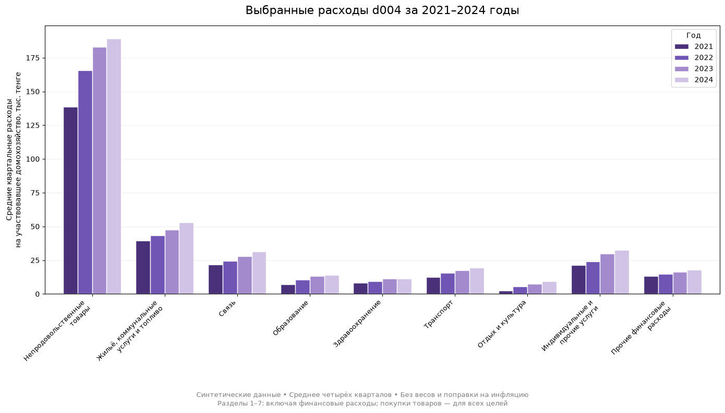
График сохранён: C:\Python\PythonProject\Datathon\results_d004\05_expenses_2021_2024.png
26) # Складываем выбранные расходы каждого домохозяйства за квартал
household_totals = (
expenses_valid
.groupby(["year", "quarter", "NOMER"])["STOIMK"]
.sum()
.rename("Расходы")
.reset_index()
)

# Включаем всех участников, даже если записей расходов нет
household_stats_data = (
participation.loc[
participation["REZ"] == 1,
["year", "quarter", "NOMER"]
]
.drop_duplicates()
.merge(
household_totals,
on=["year", "quarter", "NOMER"],
how="left",
validate="one_to_one"
)
)

missing_count = household_stats_data["Расходы"].isna().sum()
print("Домохозяйств-кварталов без записей расходов:", missing_count)

# Нет записей — ноль зарегистрированных расходов
household_stats_data["Расходы"] = (
household_stats_data["Расходы"].fillna(0)
)

def mode_values(series):
modes = series.mode()
if len(modes) == series.nunique():
return "Нет выделяющейся моды"
return "; ".join(f"{value:,.0f}" for value in modes)

descriptive_stats = (
household_stats_data.groupby("year")["Расходы"]
.agg(
Наблюдений="size",
Среднее="mean",
Медиана="median",
Мода=mode_values,
Минимум="min",
Максимум="max",
Стандартное_отклонение="std",
Нижний_квартиль=lambda s: s.quantile(0.25),
Верхний_квартиль=lambda s: s.quantile(0.75)
)
)

print("\nОписательная статистика квартальных расходов, тенге")
print("Разделы 1–7 d004 • Синтетические данные • Без весов")
display(descriptive_stats.round(1).T)

descriptive_stats.to_csv(
output_folder / "06_descriptive_statistics.csv",
sep=";", decimal=",", encoding="utf-8-sig"
)

print("\nТаблица сохранена: 06_descriptive_statistics.csv")
Домохозяйств-кварталов без записей расходов: 5

Описательная статистика квартальных расходов, тенге
Разделы 1–7 d004 • Синтетические данные • Без весов
year | 2021 | 2022 | 2023 | 2024
Наблюдений | 47184 | 47331 | 47339 | 47255
Среднее | 264721.7 | 312947.4 | 354336.2 | 378340.7
Медиана | 222605.0 | 265255.0 | 296470.0 | 321124.0
Мода | 104,600; 114,580; 129,000; 130,470; 130,550; 1... | 156,980 | 212,480; 213,685 | 186,750; 197,570; 214,140; 226,900; 229,250; 2...
Минимум | 17163.0 | 0.0 | 0.0 | 4380.0
Максимум | 10429203.0 | 15507402.0 | 23501476.0 | 14617002.0
Стандартное_отклонение | 234396.9 | 287181.4 | 371212.7 | 335445.9
Нижний_квартиль | 151720.0 | 180192.0 | 203202.5 | 223797.5
Верхний_квартиль | 323568.5 | 384735.0 | 430980.0 | 460741.0

Таблица сохранена: 06_descriptive_statistics.csv
27) data_chart = descriptive_stats[["Среднее", "Медиана"]] / 1000

fig_stats, ax_stats = plt.subplots(figsize=(10, 6))

data_chart.plot.bar(
ax=ax_stats,
color=["#7155B5", "#B5A0DB"],
rot=0,
width=0.65
)

for bars in ax_stats.containers:
ax_stats.bar_label(bars, fmt="%.1f", padding=4)

ax_stats.set_title("Выбранные квартальные расходы: среднее и медиана")
ax_stats.set_xlabel("Год")
ax_stats.set_ylabel("Тысяч тенге на домохозяйство за квартал")
ax_stats.set_ylim(0, data_chart.max().max() * 1.18)
ax_stats.set_axisbelow(True)
ax_stats.grid(axis="y", alpha=0.2)
ax_stats.legend(title="Показатель")

fig_stats.text(
0.5, 0.02,
"Синтетические данные d004 • Разделы 1–7 • Без весов и поправки на инфляцию\n"
"Наблюдение — домохозяйство за квартал; 5 наблюдений без записей учтены как 0",
ha="center", fontsize=9, color="gray"
)

fig_stats.tight_layout(rect=[0, 0.10, 1, 1])
fig_stats.savefig(
output_folder / "07_mean_median.png",
dpi=300, bbox_inches="tight"
)

plt.show()
print("Сохранено: 07_mean_median.png")
